О выявлении нестандартной продукции

В целях защиты потребительского рынка от небезопасной и некачественной продукции, санитарно-эпидемиологической службой республики проводятся мероприятия технического (технологического, проверочного) характера по отбору проб и образцов пищевой продукции, находящейся в реализации.
По результатам лабораторных испытаний выявлена пищевая продукция, несоответствующая санитарно-эпидемиологическим требованиям:
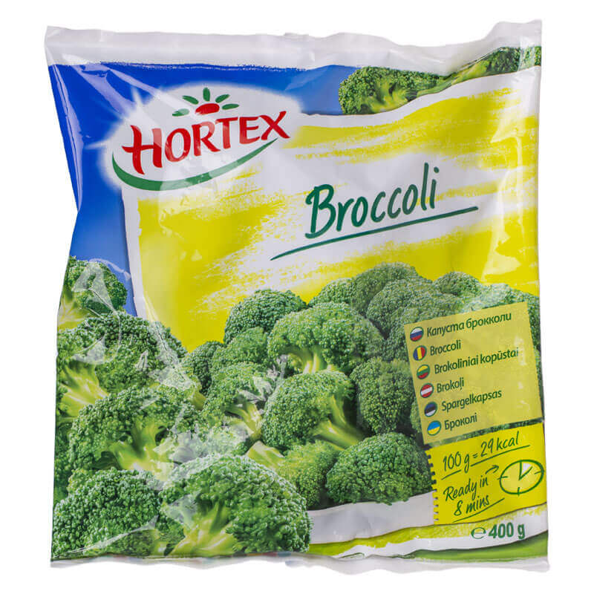 Брокколи замороженное торговой марки «Hortex», Польша (грузоотправитель: Polski Ogrod SP.z.o.o., Mszczonowska 2, 02-337, Warszawa), масса 400г, штрих-код 5900477000082, срок годности до 21.02.2023, с првевышением содержания флуазифопа-п (суммы всех составляющих изомеров флуазифопа, его сложных их производных, выраженных как флуазифоп) в 5,2 раза (максимально допустимый уровень 0,01 мг/кг-ppm).

Уважаемые покупатели!
При покупке пищевой продукции обращайте внимание на соблюдение условий её хранения и реализации! Приобретая продукцию на рынке убедитесь в наличии у продавца документов, подтверждающих качество и безопасность. Не покупайте продукты с рук или в местах несанкционированной торговли!

